**Penerapan Media Permainan Papan *Go Hunting* pada Kelas 4 SDN Karangbesuki 1 untuk Meningkatkan Hasil Belajar Peserta Didik pada Mata Pelajaran IPAS**

Mahela Usfia Kurniasari

Universitas PGRI Kanjuruhan Malang, Indonesia

mahelausfia@gmail.com

**Abstract:** This research aims to improve the students’ learning outcomes in Science and Social subject (IPAS) using “Go Hunting Board” game. The type of this research is Classroom Action Research (CAR) that carried out in 2 cycles with 3 stages: 1) action planning, 2) action implementation and observation, 3) reflection. The results of the research show that the students’ learning outcome at pre-cycle stage are proven by a completion percentage of 45 %. The completion percentage of students’ learning outcome increased to 69% at cycle I. Cycle II calculated the percentage of completeness of students’ outcome to 86%. It can be concluded that the use of “Go Hunting Board” media could improve the students’ learning outcomes of grade 4 in Science and Social subject at SDN Karangbesuki 1 Malang.

*Key Words:* Learning Outcome; IPAS, Game Media

**Abstrak:** Penelitian ini bertujuan untuk meningkatkan hasil belajar peserta didik mata pelajaran IPAS menggunakan media permainan “Papan Go Hunting”. Jenis penelitian ini adalah Penelitian Tindakan Kelas (PTK) yang dilakukan dalam 2 siklus dengan 3 tahapan: 1) perencanaan, 2) tindakan dan observasi, 3) refleksi. Hasil penilitian menunjukkan bahwa ketuntasan hasil belajar peserta didik pada tahap prasiklus sebesar 45%. Ketuntasan hasil belajar peserta didik meningkat menjadi 69% pada siklus I. Pada siklus II terhitung ketuntasan hasil belajar peserta didik menjadi 86%. Dapat disimpulkan bahwa penggunaan media “Papan Go Hunting” dapat meningkatkan hasil belajar peserta didik kelas 4 pada mata pelajaran IPAS di SDN Karangbesuki 1 Malang.

Kata kunci: Hasil belajar; IPAS; Media Permainan

Pendahuluan

Pendidikan merdeka adalah program pendidikan yang dicanangkan oleh pemerintah saat ini yang terinspirasi dari konsep merdeka belajar Ki Hajar Dewantara. Menurut Ki Hajar Dewantara, pendidikan adalah serangkaian proses untuk memanusiakan manusia. Tujuan dari program Merdeka Belajar adalah menciptakan pengalaman pendidikan yang menyenangkan bagi peserta didik dan guru karena selama ini pendidikan di Indonesia cenderung lebih memprioritaskan aspek pengetahuan daripada aspek keterampilan (Ainia, 2020). Merdeka belajar merupakan permulaan dari gagasan untuk memperbaiki sistem pendidikan nasional yang terkesan monoton dengan menciptakan suasana belajar yang bahagia (Kusumaryono, 2020). Untuk mewujudkan hal ini, diperlukan pembelajaran yang menarik agar peserta didik dapat termotivasi untuk belajar. Dengan mengimplementasikan metode pembelajaran yang efektif, peserta didik akan lebih mudah belajar dengan baik. Untuk menciptakan metode pembelajaran yang efektif, guru harus cermat dalam memilih metode pembelajaran. Metode pembelajaran harus sesuai dengan prinsip belajar, karakteristik peserta didik, jenis materi, situasi, kondisi lingkungan, dan tujuan pembelajaran yang diinginkan (Oktavia, n.d.)

Pembelajaran yang menarik dapat dengan menggunakan media pembelajaran. Media pembelajaran dapat merangsang motivasi belajar yang akan berpengaruh terhadap hasil belajar peserta didik (Nurfianti et al., 2024). Menurut Pujianingtias dkk (2019) media pembelajaran memainkan berbagai peran dalam pembelajaran, yaitu membantu visualisasi konsep, meningkatkan partisipasi siswa, memfasilitasi penjelasan, memperkaya materi, membantu pengulangan materi, membantu pengalaman belajar, memfasilitasi pengukuran dan evaluasi, menggunakan teknologi, dan mengintegrasikan konsep (Mukarima et al., 2024). Penelitian yang dilakukan oleh (Nurfianti et al., 2024) menunjukkan hasil bahwa penggunaan media pembelajaran papan waktu dapat meningkatkan belajar peserta didik. Sedangkan penelitian yang dilakukan oleh (Basiroh, 2016) menunjukkan hasil bahwa penerapan metode permainan dapat meningkatkan aktivitas belajar matematika peserta didik dengan hasil rata-rata sebesar 81,48% peserta didik mencapai nilai KKM.

Dari penelitian-penelitian ini menunjukkan bahwa penggunaan media interaktif berbasis permainan dapat meningkatkan hasil belajar peserta didik secara signifikan. Pendidik sebaiknya menyiapkan media sebelum proses pembelajaran dimulai dan memilih metode yang tepat, misalnya metode bermain sambil belajar, untuk membuat situasi belajar siswa lebih aktif dan kondusif (Kristiani Bate’e et al., 2023) Penggunaan media semacam ini cocok untuk diterapkan pada mata pelajaran IPAS dikarenakan peserta didik dominan harus menghapalkan materi. Jika proses pembelajaran tidak bermakna, maka peserta didik akan mudah kehilangan fokus yang akhirnya dapat menurunkan hasil belajar mereka. Pembelajaran dikatakan bermakna ketika pembelajaran tersebut dapat memberikan perubahan tingkah laku bagi peserta didik kearah yang lebih baik (Putra, 2015)

Dalam praktek di lapangan, pembelajaran IPAS yang dilakukan masih berpusat pada guru dan hanya mengandalkan buku sebagai sumber utama dalam kegiatan pembelajaran. Kurangnya kreativitas guru dalam mengembangkan bahan ajar menyebabkan pesrta didik menjadi pasif (Permananda & Wahyudi, 2020). Berdasarkan hasil observasi awal peneliti diperoleh fakta bahwa proses pembelajaran serupa juga masih diterapkan pada mata pelajaran IPAS di kelas 4 SDN Karangbesuki 1 Malang, yaitu (1) proses pembelajaran masih berpusat pada guru ditunjukkan dengan metode pembelajaran hanya ceramah, (2) peserta didik sering mengantuk saat pembelajaran yang mengakibatkan mereka sering ditegur guru, sering keluar kelas, dan terlihat sibuk sendiri (3) partisipasi belajar peserta didik rendah baik kegiatan bertanya maupun menjawab pertanyaan, (4) rata-rata hasil belajar rendah, (5) media pembelajaran terbatas. Kondisi tersebut dapat ditarik kesimpulan bahwa akar penyebab masalahnya adalah metode pembelajaran kurang menarik dan media pembelajaran kurang variatif. Maka dari itu diperlukan upaya dalam mengatasi permasalahan tersebut. Salah satunya dengan membuat inovasi dalam pembelajaran dengan menerapkan media pembelajaran berbasis papan permainan. Media pembelajaran dapat didefinisikan sebagai alat bantu dalam proses pembelajaran seperti grafik, gambar, film, dan lain-lain yang bertujuan untuk membangkitkan dan mengaktifkan peserta didik pada proses pembelajaran (Puspita sari et al., 2022). Dengan menggunakan media pembelajaran diharapkan dapat memperjelas penyampaian materi sehingga pemahaman peserta didik akan meningkat (Nisa & Widiyono, 2023). Media papan permainan digunakan agar peserta didik mampu bersaing dan bekerja sama secara tidak langsung melalui sebuah permainan (Safitri, 2020). Dengan penggunaan media pembelajaran, diharapkan dapat meningkatkan hasil belajar karena menurut (Midya Yuli Amreta et al., 2023), hasil belajar juga dipengaruhi oleh penggunaan media pembelajaran.

Hal tersebut menjadi alasan peneliti untuk melaksanakan penelitian. Penelitian ini bertujuan untuk meningkatkan hasil belajar peserta didik pada mata pelajaran IPAS di kelas 4 SDN Karangbesuki 1 dengan menggunakan media permainan interaktif bernama “Papan *Go Hunting*”hasil inovasi dari peneliti sendiri. Media ini berbasis permainan yang menggabungkan permainan “Ludo” dan “Monopoli”.

Penelitian ini penting dalam konteks pengembangan pendidikan saat ini. Penggunaan teknologi media papan berbasis permainan dalam pembelajaran diharapkan memberikan pengalaman belajar yang lebih menarik dan interaktif bagi peserta didik (Kusriani et al., 2023).

Metode

Penelitian ini menggunakan desain Penelitian Tindakan Kelas (PTK) jenis PTK partisipan dimana peneliti yang melaksanakan penelitian terlibat langsung dalam proses penelitian sejak awal sampai dengan hasil penelitian berupa laporan (Tarakari, 2008). Subjek penelitian ini yaitu peserta didik kelas 4 SDN Karangbesuki 1 yang berjumlah 29 peserta didik. Penelitian ini dilakukan dalam dua siklus menggunakan model yang dikembangkan oleh Kemmis dan Taggart (1998) dimana masing-masing siklus terdiri dari empat tahapan, yaitu *planning* (perencanaan), *action* (pelaksanaan), *observation* (pengamatan), dan *reflection* (refleksi). Desain penelitian dapat dilihat pada Gambar 1.

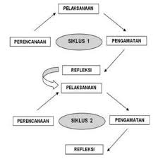

Gambar 1. Model Spiral Dari Kemmis Dan Mc. Taggart

Teknik pengumpulan data menggunakan teknik observasi dan tes. Lembar observasi digunakan untuk mengamati aktivitas peserta didik selama mengikuti proses pembelajaran, sedangkan pengumpulan data hasil belajar menggunakan tes. Tes hasil belajar ini digunakan untuk mengukur hasil belajar peserta didik pada aspek kognitif. Bentuk tes yang digunakan yaitu pilihan ganda. *Pretest* diberikan sebelum melaksanakan siklus untuk mengetahui kemampuan awal peserta didik, sedangkan soal *post-test* diberikan setelah pelaksanaan di setiap siklus untuk melihat pengaruh tindakan selama pelaksanaan siklus.

Teknik analisis data dalam penelitian ini menggunakan analisis deskriptif komparatif, yaitu membandingkan hasil tes sebelum dan sesudah dilakukan perbaikan nilai tes antar siklus. Hasilnya kemudian dianalisis dengan membandingkan nilai sebelum tindakan, siklus I dan nilai siklus II yang kemudian diambil kesimpulan. Indikator keberhasilan yang digunakan pada penelitian ini adalah minimal 85% peserta didik memperoleh nilai sama atau lebih tinggi dari KKTP, yaitu 75. Analisis data hasil penelitian dari hasil belajar pra siklus, siklus I, dan siklus I dengan cara menghitung peningkatan ketuntasan belajar peserta didik. Peserta didik dinyatakan tuntas apabila memperoleh nilai minimal sama dengan KKTP yang telah ditentukan, yaitu 75.

Hasil dan Pembahasan

1. Hasil Penelitian

Tahap Pra Siklus

Pada tahap pra siklus, peneliti mendapatkan permasalahan pembelajaran yang terjadi pada peserta didik kelas 4 di SDN Karangbesuki 1 mata pelajaran IPAS yaitu guru masih menjadi pusat pembelajaran, serta kurangnya media pembelajaran yang digunakan. Hal tersebut membuat peserta didik merasa bosan selama proses pembelajaran. Sebelum pelaksanaan penelitian, peneliti melakukan observasi selama pembelajaran berlangsung. Peneliti meminta data hasil ulangan harian kepada guru kelas 4 untuk mengetahui tingkat keberhasilan dalam pembelajaran. Dari hasil observasi, peneliti menemukan bahwa pemahaman peserta didik pada mata pelajaran IPAS tergolong rendah. Hal ini terlihat dari hasil ulangan beberapa peserta didik yang masih belum mencapai Kriteria Ketercapaian Tujuan Pembelajaran (KKTP=75). Hasil asesmen pra-siklus tercantum dalam Tabel 1.

Tabel 1. Hasil Belajar IPAS Pra Siklus

|  |  |  |
| --- | --- | --- |
| Hasil Analisis | Jumlah Peserta Didik | Presentase Ketuntasan Belajar |
| Peserta Didik Tuntas | 13 | 45% |
| Peserta Didik Belum Tuntas | 16 | 55% |

Berdasarkan data asesmen pra-siklus, sebanyak 13 peserta didik (45%) memperoleh nilai di atas KKTP dan 16 peserta (55%) memperoleh nilai di bawah KKTP. Sehingga dapat disimpulkan bahwa hasil belajar peserta didik kelas IV pada mata pelajaran IPAS tergolong rendah.

Siklus I

Pada siklus I dilaksanakan berdasarkan hasil perumusan alternatif pemecahan dari permasalahan yang ada. Peneliti menyusun modul ajar, menyiapkan media, lembar observasi, serta menyiapkan tes hasil belajar peserta didik untuk menilai perkembangan yang terjadi selama proses di siklus I. Pada kegiatan ini, peneliti bertindak sebagai pengajar dan rekan sejawat bertindak sebagai observer. Pada kegiatan inti dalam siklus ini peneliti menggunakan media permainan papan *Go Hunting* berbantuan teknologi proyektor dengan proses pembelajaran terjadi di dalam kelas.

Setelah Tindakan pada siklus I dengan menggunakan media permainan papan *Go Hunting*, hasil belajar peserta didik kelas IV SDN Karangbesuki 1 adalah sebagai berikut:

Tabel 2. Hasil Belajar IPAS Siklus I

|  |  |  |
| --- | --- | --- |
| Hasil Analisis | Jumlah Peserta Didik | Presentase Ketuntasan Belajar |
| Peserta Didik Tuntas | 20 | 69% |
| Peserta Didik Belum Tuntas | 9 | 31% |

Data di atas menunjukkan hasil belajar matematika setelah siklus I. Terdapat 20 peserta didik yang mencapai nilai KKTP, atau sebesar 69%. Sementara itu, 9 peserta didik belum mencapai nilai KKTP, atau sebesar 31%. Meskipun terjadi peningkatan nilai ketuntasan belajar mata pelajaran IPAS pada peserta didik setelah diberikan tindakan pada siklus I, peningkatan tersebut belum mencapai indikator ketuntasan yang diharapkan, yaitu minimal 85% dari total keseluruhan peserta didik. Data menunjukkan bahwa penggunaan media papan *Go Hunting* dapat meningkatkan hasil belajar peserta didik. Oleh karena itu, perlu dilakukan siklus II dengan tujuan meningkatkan hasil belajar peserta didik kelas IV di SDN Karangbesuki 1 Malang.

Siklus II

Berdasarkan hasil penelitian pada siklus I, dilakukan refleksi yang belum menunjukkan peningkatan hasil belajar peserta didik sesuai dengan indikator keberhasilan yang telah ditentukan, sehingga penelitian tindakan kelas ini dilanjutkan pada siklus II. Pada tahap perencanaan, beberapa kegiatan perlu dirancang sebelum melaksanakan siklus II. Tahapan yang direncanakan mencakup: (a) penyusunan modul pengajaran dan alat pembelajaran sebagai acuan kegiatan pembelajaran yang akan dilaksanakan, (b) penyusunan materi, dan (c) penyiapan media pembelajaran. Pada siklus II ini, kegiatan pembelajaran dilakukan di luar kelas dan media permainan papan *Go Hunting* dicetak agar peserta didik dapat bermain dan menyentuh alat permainan secara konkrit. Setelah tindakan pada siklus II, hasil belajar peserta didik kelas IV SDN Karangbesuki 1 dengan menggunakan media papan *Go Hunting* konkrit adalah sebagai berikut:

Tabel 3. Hasil Belajar IPAS Siklus II

|  |  |  |
| --- | --- | --- |
| Hasil Analisis | Jumlah Peserta Didik | Presentase Ketuntasan Belajar |
| Peserta Didik Tuntas | 25 | 86% |
| Peserta Didik Belum Tuntas | 4 | 14% |

Data tersebut menunjukkan hasil belajar IPAS setelah siklus II terjadi peningkatan pada nilai ketuntasan peserta didik pada siklus II. Pada tabel tersebut menunjukkan bahwa terdapat 25 peserta didik yang mencapai nilai KKTP, dengan presentase 86%. Sedangkan 4 peserta didik belum mencapai KKTP, dengan presentase 14%. Presentase ketuntasan belajar pada siklus I adalah 69%, sementara pada siklus II menjadi 86%. Hasil tersebut melampaui indikator ketuntasan yang telah ditetapkan, yaitu di atas 85% dari hasil ketuntasan nilai belajar peserta didik. Hal tersebut menunjukkan bahwa penerapan media permainan papan *Go Hunting* dapat meningkatkan prestasi belajar IPAS peserta didik kelas IV di SDN Karangbesuki 1 Malang.

1. Pembahasan

Penggunaan media permainan papan *Go Hunting* dapat meningkatkan hasil belajar peserta didik melalui kegiatan yang menyenangkan yaitu permainan. Media permainan papan *Go Hunting* merupakan inovasi dari gabungan permainan Ludo dan Monopoli. Papan *Go Hunting* mengadaptasi dari permainan Ludo, sedangkan penggunaan kartu pada permainan ini diadaptasi dari permainan Monopoli. Terdapat tiga kartu dalam permainan ini, yaitu kartu misi, kartu kejutan, dan kartu hukuman. Saat pion pemain menginjak angka berwarna kuning, pemain mendapatkan kartu kejutan dimana kartu ini berisi keuntungan yang didapatkan oleh tim. Saat pion berada di angka berwarna merah, maka pemain tersebut mendapatkan hukuman, sedangkan Ketika pemain berada di angka berwarna selain kuning dan merah, mereka mendapatkan kartu misi. Dalam kartu misi, peserta didik diharuskan mengerjakan perintah yang sudah dituliskan agar mampu memperoleh skor. Jika pemain tidak mampu menyelesaikan misi, maka skor yang didapatkan adalah 0 (nol).

Implementasi media permainan ini dilaksanakan secara berkelompok dimana setiap anggota kelompok sudah diberikan identitas berupa nomor urut 1-7/8. Sebelum bermain, perwakilan kelompok bersuit untuk menentukan urutan bermain kelompok. Permainan berakhir jika salah satu kelompok mencapai *finish*. Kelompok yang mendapatkan skor terbanyak yang menjadi pemenang permainan.

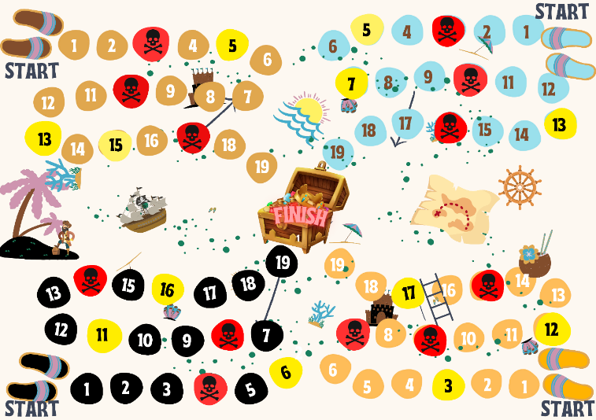

Gambar 2. Tampilan Papan Permainan *Go Hunting*

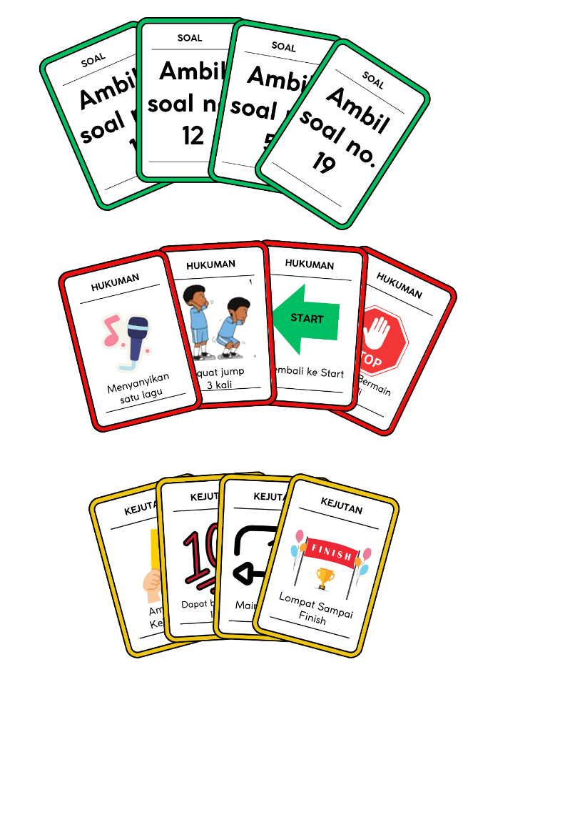

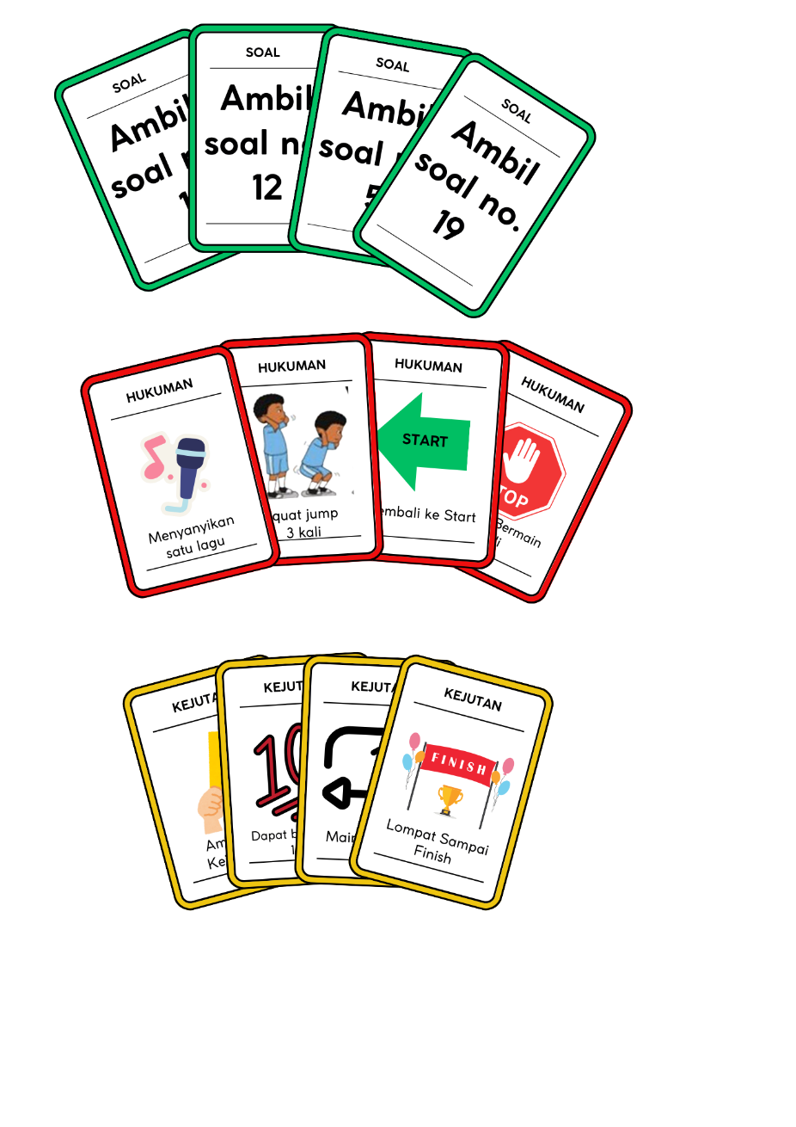

Gambar 3. Tampilan Kartu

Proses pembelajaran peserta didik saat pra siklus terlihat kurang fokus terhadap materi yang disampaikan oleh guru. Kegiatan pembelajaran peserta didik terlihat kurang bervariatif karena mereka hanya mengerjakan soal, diharuskan fokus pada guru, dan minim penggunaan media pembelajaran. Hal itu membuat peserta didik bosan selama proses pembelajaran sehingga banyak dari peserta didik yang sering ijin keluar kelas dan sibuk sendiri. Dari situasi tersebut, dilakukan perancangan alternatif tindakan untuk mengatasi permasalahan yang muncul saat pra-siklus.

Pada siklus I, implementasi media permainan papan *Go Hunting* disajikan dengan bantuan proyektor dimana papan, dadu, maupun pion dimainkan melalui perangkat laptop yang ditampilkan secara *real time*. Pada zaman digital ini, peserta didik lebih tertarik dengan permainan virtual daripada bermain di luar ruangan atau berinteraksi dengan teman-teman sebaya. Hal ini berdampak pada kurangnya aktivitas fisik dan kesempatan pembelajaran melalui pengalaman langsung (Jariyah et al., 2023). Oleh karena itu, pada siklus II proses pembelajaran dilaksanakan di luar kelas dikarenakan pada siklus I pembelajaran berbasis permainan membutuhkan ruang yang lebih luas untuk pergerakan peserta didik dalam memainkan permainan sehingga aktivitas fisik dapat dijalankan. Media permainan yang awalnya ditampilkan melalui proyektor dicetak agar peserta didik dapat memainkan permainan secara konkrit.

Selama proses pembelajaran, ketika guru memberikan pertanyaan pemicu di awal sesi, peserta didik terlihat lebih aktif dan antusias dalam menjawab dibandingkan dengan siklus sebelumnya. Mereka juga terlihat sangat bersemangat mengikuti pembelajaran karena penggunaan media yang interaktif, yang dapat mempermudah pemahaman konsep pada mata pelajaran IPAS.

Berdasarkan pemaparan data hasil pelaksanaan pembelajaran dengan menggunakan media permainan papan *Go Hunting* pada peserta didik kelas IV SD Negeri Karangbesuki 1 Malang dapat ditarik kesimpulan bahwa hasil belajar peserta didik mengalami peningkatan pada setiap siklusnya. Melalui hasil penelitian ini menunjukkan bahwa media permainan papan *Go Hunting* memiliki dampak positif dalam meningkatkan hasil belajar peserta didik. Peningkatan hasil belajar diukur dari capaian hasil belajar aspek pengetahuan yang diperoleh melalui tes dengan mengerjakan soal evaluasi. Data dari penilaian pada tahap pra-siklus menunjukkan bahwa dari 27 peserta didik kelas IV, 13 peserta didik atau 45% memperoleh nilai di atas KKTP, sementara 16 peserta atau 55% memperoleh nilai di bawah KKTP. Berdasarkan data yang tersedia, terlihat bahwa capaian belajar peserta didik masih rendah. Oleh karena itu, untuk meningkatkan hasil belajar peserta didik, peneliti menggunakan media permainan papan *Go Hunting* yang dilakukan selama proses pembelajaran dalam dua siklus.

Hasil penelitian menunjukkan peningkatan signifikan dalam hasil belajar peserta didik. Pada pra-siklus, tingkat kelulusan hanya mencapai 45%, dengan 13 peserta didik mencapai nilai di atas KKTP, sementara 16 peserta didik lainnya mendapat nilai di bawah KKTP. Pada siklus I, tingkat ketuntasan meningkat menjadi 69%, dengan 20 peserta nilai di atas KKTP dan 9 peserta nilai masih di bawah KKTP. Kemudian pada siklus 2, persentase meningkat menjadi 86%, dengan 25 peserta mendapat nilai di atas KKTP dan 4 peserta mendapat nilai di bawah KKTP. Peningkatan hasil belajar peserta didik menunjukkan pemahaman materi pada mata pelajaran IPAS setelah menggunakan media permainan papan *Go Hunting*.

Implementasi pembelajaran berbasis media permainan terbukti dapat meningkatkan hasil belajar peserta didik. Hal ini sesuai dengan penelitian yang dilakukan oleh (Saswita Hebri & Julaifah, 2019) bahwa metode permainan edukatif dalam *scientific approach* terbukti dapat meningkatkan hasil belajar peserta didik. Penelitian yang dilakukan oleh (Aprillia et al., 2021) menghasilkan kesimpulan bahwa permainan *Go Go Egg* dapat meningkatkan hasil belajar siswa kelas IV sekolah dasar. Penelitian serupa yang dilakukan oleh (Supami, 2022) menunjukkan bahwa penerapan metode permainan dapat meningkatkan hasil belajar siswa kelas I materi bangun ruang.

Kesimpulan

Berdasarkan hasil penelitian dan pembahasan, dapat disimpulkan bahwa menggunakan bantuan media permainan seperti Papan *Go Hunting* dapat meningkatkan hasil belajar IPAS peserta didik kelas IV SDN Karangbesuki 1 Malang. Hal ini dapat dilihat dari nilai hasil belajar IPAS peserta didik setelah diberikan tindakan pada setiap siklus. Keberhasilan dalam meningkatkan hasil belajar IPAS peserta didik dapat dilihat dari data berikut: sebelum tindakan, hanya 13 peserta didik atau 45% yang tuntas. Pada siklus I, angka tersebut meningkat menjadi 20 peserta didik atau 69% yang tuntas. Pada siklus II, jumlah peserta didik yang tuntas mencapai 25 atau 86% dari total peserta didik. Penggunaan media papan konkrit berbasis permainan dapat meningkatkan hasil belajar IPAS peserta didik kelas IV SDN Karangbesuki 1 Malang. Hal ini terjadi media konkret berbasis permainan telah diterapkan dengan baik sehingga dapat memberikan pengalaman belajar yang lebih menarik dan interaktif bagi peserta didik. Implementasi Penelitian Tindakan Kelas (PTK) yang dilakukan peneliti diharapkan bisa menjadi referensi bagi peneliti lain dalam menerapkan model pembelajaran dan media pembelajaran.

Daftar Rujukan

Ainia, D. K. (2020). Merdeka Belajar dalam Pandangan Ki Hadjar Dewantara dan Relevansinya bagi Pengembangan Pendidikan Karakter. *Jurnal Filsafat Indonesia*, *3 No. 3*, 95–101.

Aprillia, A., Dan, S., & Wangid, M. N. (2021). PENINGKATAN HASIL BELAJAR MELALUI MEDIA PERMAINAN GO GO EGG DI SEKOLAH DASAR. In *Jurnal Ilmiah Kependidikan* (Vol. 12). http://jurnal.umk.ac.id/index.php/RE

Basiroh, N. H. (2016). *PENERAPAN METODE PERMAINAN UNTUK MENINGKATKAN HASIL BELAJAR MATEMATIKA PADA SISWA KELAS I MI AL-ASYIROTUSYAFI’IYAH*.

Jariyah, L. A., Dia, A., & Sari, I. (2023). JURNAL AL-HIKMAH WAY KANAN PENERAPAN PERMAINAN TRADISIONAL BALAP KARUNG UNTUK MENINGKATKAN HASIL BELAJAR MATEMATIKA PADA MATERI KECEPATAN DAN JARAK APPLICATION OF THE TRADITIONAL GAME OF SACK RACING TO IMPROVE MATHEMATICS LEARNING OUTCOMES ON SPEED AND DISTANCE MATERIALS IN ELEMENTARY SCHOOL OF EXTRACULICULARS. *JURNAL AL-HIKMAH WAY KANAN  Publikasi Jurnal Kependidikan, Media Pendidikan Dan Sosial Kemasyarakatan*, *4*(2), 60–70.

Kristiani Bate’e, A., Derana Laoli, J., Dohona, S., & Lase, W. (2023). *PENERAPAN METODE PERMAINAN UNTUK MENINGKATKAN MINAT BELAJAR SISWA SEKOLAH DASAR*.

Kusriani, I., Cahyaningtyas, A. P., & Murti, K. (2023). Upaya Meningkatkan Hasil Belajar (Ika Kusriani dkk.) | 679 Madani. *Jurnal Ilmiah Multidisipline*, *1*(5), 679–684. https://doi.org/10.5281/zenodo.8043680

Masalah Siswa Sekolah Dasar, P., Putri Permananda, T., & Kunci, K. (2020). The Effectiveness of Board Game to Enhance The Elementary School Students Problem Solving Skill. In *JSD : Jurnal Sekolah Dasar No* (Vol. 1, Issue 1).

Midya Yuli Amreta, Firda Zakiyatur Rofi’ah, & Alfina Luk Luul Markhamah. (2023). PENGEMBANGAN MEDIA PAPAN HITUNG PADA MATA PELAJARAN MATEMATIKA SD. *Jurnal Ilmiah Pendidikan Citra Bakti*, *10*(1), 199–209. https://doi.org/10.38048/jipcb.v10i1.990

Mukarima, U. S., Wawan, W., Setiawan, A., Ningsih, E. F., & Choirudin, C. (2024). Penerapan Model Pembelajaran Berbasis Masalah dengan Media Pembelajaran Magic Board untuk Meningkatkan Kemampuan Berpikir Kritis. *Jurnal Penelitian Tindakan Kelas*, *1*(3), 152–155. https://doi.org/10.61650/jptk.v1i3.367

Nisa, A., & Widiyono, A. (2023). Pengembangan Media Papan dan Kartu Rahasia (PAKARSA) untuk Meningkatkan Hasil Belajar IPA Siswa Sekolah Dasar. *BASICA Journal of Arts and Science in Primary Education*, *3*(1), 109–120. https://doi.org/10.37680/basica.v3i1.3679

Nurfianti, Adri, D., & Rahmalia, S. (2024). PROSA Jurnal Penelitian Pendidikan Guru Sekolah Dasar Meningkatkan Hasil Belajar Matematika Menggunakan Media Pembelajaran Papan Waktu pada Siswa Kelas II Sekolah Dasar. *PROSA  Jurnal Penelitian  Pendidikan Guru Sekolah Dasar*, *2*(1), 426–435. https://doi.org/10.35326/prosa.v8i4.4304

Oktavia, R. (n.d.). *Game Based Learning (GBL) Meningkatkan Efektivitas Belajar Siswa*.

Puspita sari, A. S., Amalia, A. R., & Sutisnawati, A. (2022). Upaya Meningkatkan Keaktifan Belajar Siswa dalam Pembelajaran Matematika Menggunakan Media Rainbow Board di Sekolah Dasar. *Jurnal Cendekia : Jurnal Pendidikan Matematika*, *6*(3), 3251–3265. https://doi.org/10.31004/cendekia.v6i3.1687

Putra, P. E. (2015). *Mengakomodasi Minat Siswa Dalam Pembelajaran Matematika di Tingkat Sekolah Menengah (SMP) (Suatu Kajian Teoritis)*.

Safitri, W. C. D. (2020). Pengembangan media board game untuk pembelajaran tematik di sekolah dasar. *JINoP (Jurnal Inovasi Pembelajaran)*, *6*(2). https://doi.org/10.22219/jinop.v6i2.8186

Saswita Hebri, N., & Julaifah, N. (2019). Jurnal Elementary Implementasi Metode Permainan Edukatif Dalam Sciantific Approach Untuk Meningkatkan Hasil Belajar Siswa MI. *Jurnal Elementary : Kajian Teori dan Hasil Penelitian Pendidikan Sekolah Dasar*, *2*(1), 18–22. https://doi.org/10.31764/elementary.v2i1.1292

Supami, C. N. (2022). PENERAPAN METODE PERMAINAN UNTUK MENINGKATKAN HASIL BELAJAR MATEMATIKA MATERI  BANGUN RUANG PADA SISWA KELAS I SD NEGERI POPONGAN  KECAMATAN BRINGIN KABUPATEN SEMARANG TAHUN PELAJARAN 20212022. *JANACITTA : Journal of Primary and Children’s Education*. http://jurnal.unw.ac.id/index.php/janacitta